데이터소스 편집
단계 1
데이터소스 목록에서 편집할 데이터소스를 선택 후 편집 버튼을 클릭합니다.
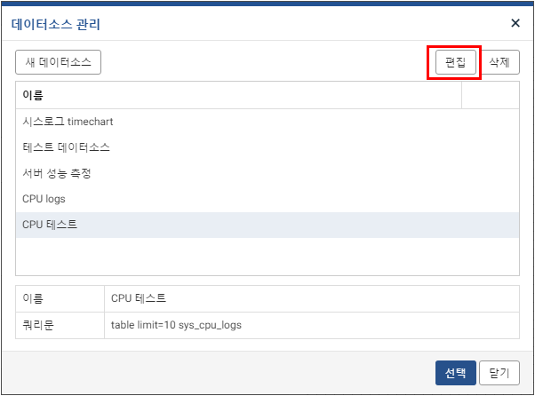
단계 2
데이터소스 이름과 쿼리문 중 필요한 부분 편집 후 실행 버튼 클릭하여 쿼리 결과를 확인합니다.
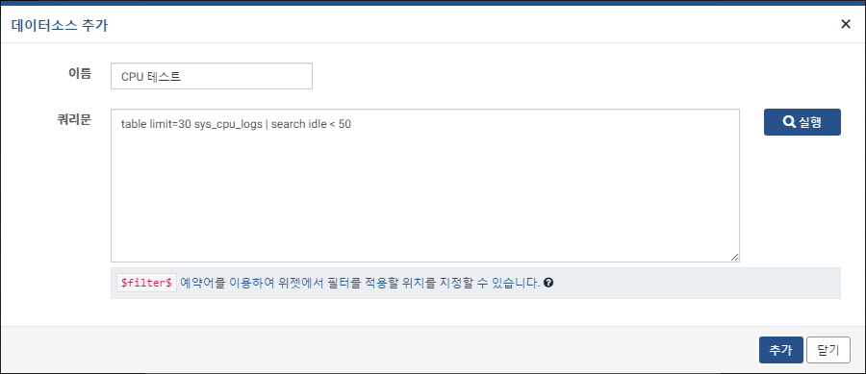
단계 3
쿼리 결과 확인 후 추가 버튼을 클릭하여 데이터소스 편집을 완료합니다.
